# KATA PENGANTAR



Alhamdulillahirobbil alamin, puji syukur kami panjatkan kehadirat Tuhan Yang Maha Esa atas kemurahan-Nya lah kami dapat menyelesaikan Modul Pembelajaran Etnomatematika Berbasis Website Untuk Meningkatkan Kemampuan Literasi Matematis. Kami mengucapkan terimakasih sebesar-besarnya kepada Litapdimas IAIN Metro yang membiayai proses pengembangan modul ini.

Dengan dikembangkannya Modul Pembelajaran ini diharapkan dapat dimanfaatkan sebagai sumplemen pembelajaran tambahan yang tidak hanya dapat memfasilitasi pembelajaran peserta didik dalam mengkonstruksi pemahaman konsep tetapi juga pencapaian kemampuan literasi matematis. Tidak hanya itu, modul pembelajaran ini diharapkan dapat menumbuhkan kecintaan dan kebanggaan peserta didik terhadap budaya Indonesia.

Modul pembelajaran ini jauh dari sempurna, untuk itu kami berharap dapat memperoleh kritik dan saran demi perbaikan modul ini. Dengan kerendahan hati, kami memohon maaf atas segala kekurangan demi perbaikan selanjutnya.

Metro, 2023

Ketua Pengembangan Modul,

Pika Merliza, M.Pd

**PENDAHULUAN**



Modul ini merupakan bahan ajar yang dikembangkan agar Ananda dapat belajar secara mandiri. Modul ini akan membantu Ananda memahami konsep terkait bilangan. Modul ini dirancang dengan serangkaian aktivitas pembelajaran yang harus Ananda kerjakan. Pastikan setiap aktivitas dapat diselesaikan dengan baik. Tanyakan kepada guru dan orang terdekat jika ananda mengalami kesulitan. Sebelum ananda tuntas pada satu materi, jangan dahulu lanjut kemateri berikutnya.

Strategi pembelajaran dalam modul ini memfasilitasi Ananda untuk belajar bermakna. Dengan melakukan aktivitas pembelajaran, Ananda diharapkan tidak hanya dapat menguasai kompetensi utama materi pembelajaran, Namun juga memperoleh pengalaman belajar seperti literasi, pemecahan masalah, berfikir kreatif, komunikasi serta pengembangan karakter.

Jangan jadikan masalah yang ananda temui menjadi alasan untuk ananda tidak bersemangat dan termotivasi, karena sesungguhnya Allah berfirman:

لَا يُكَلِّفُ اللّٰهُ نَفْسًا اِلَّا وُسْعَهَا ۗ لَهَا مَا كَسَبَتْ وَعَلَيْهَا مَا اكْتَسَبَتْ ۗ رَبَّنَا لَا تُؤَاخِذْنَاۤ اِنْ نَّسِيْنَاۤ اَوْ اَخْطَأْنَا ۚ رَبَّنَا وَلَا تَحْمِلْ عَلَيْنَاۤ اِصْرًا كَمَا حَمَلْتَهٗ عَلَى الَّذِيْنَ مِنْ قَبْلِنَا ۚ رَبَّنَا وَلَا تُحَمِّلْنَا مَا لَا طَا قَةَ لَنَا بِهٖ ۚ وَا عْفُ عَنَّا ۗ وَا غْفِرْ لَنَا ۗ وَا رْحَمْنَا ۗ اَنْتَ مَوْلٰٮنَا فَا نْصُرْنَا عَلَى الْقَوْمِ الْكٰفِرِيْنَ

Artinya: “Allah tidak membebani seseorang melainkan sesuai dengan kesanggupannya. Ia mendapat pahala (dari kebajikan) yang diusahakannya dan ia mendapat siksa (dari kejahatan) yang dikerjakannya. (Mereka berdoa): "Ya Tuhan kami, janganlah Engkau hukum kami jika kami lupa atau kami tersalah. Ya Tuhan kami, janganlah Engkau bebankan kepada kami beban yang berat sebagaimana Engkau bebankan kepada orang-orang sebelum kami. Ya Tuhan kami, janganlah Engkau pikulkan kepada kami apa yang tak sanggup kami memikulnya. Beri maaflah kami; ampunilah kami; dan rahmatilah kami. Engkaulah Penolong kami, maka tolonglah kami terhadap kaum yang kafir"(QS. Al-Baqarah: 286).

Selamat belajar….

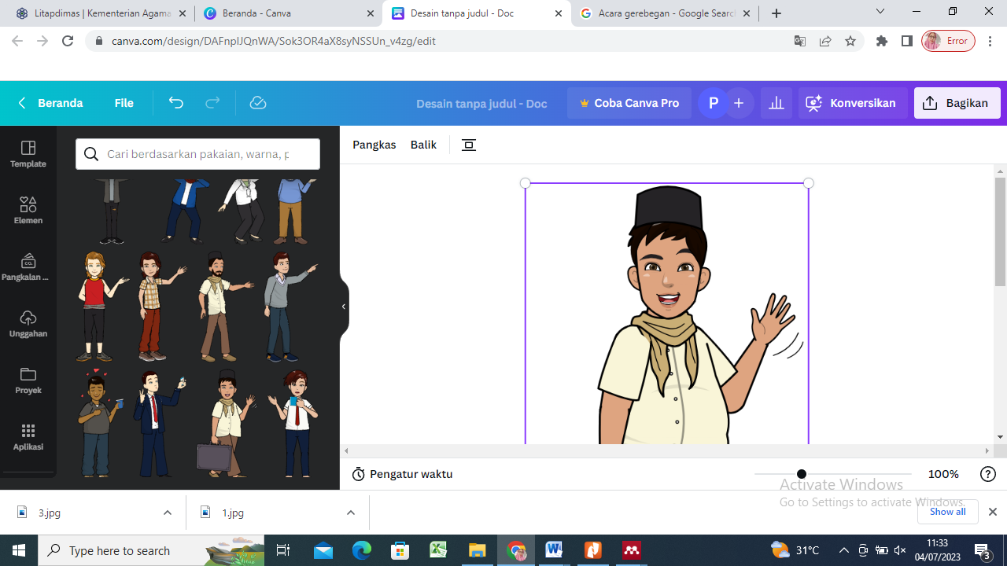

**PETUNJUK PENGGUNAAN WEBSITE**

Modul ini merupakan bahan ajar yang Ananda gunakan untuk memahami konsep segiempat dan segitiga.

1. Aktivitas pembelajaran yang Ananda kerjakan akan menuntun Ananda memahami konsep segiempat dan segitiga.
2. Ananda diizinkan untuk berdiskusi dengan teman sebaya dalam melakukan aktivitas pembelajaran melalui platform gmeet, zoom, video call. Bukan untuk mencontoh hasil pekerjaan temannya, tapi saling berdiskusi untuk menemukan jawaban yang tepat,
3. Kerjakan aktivitas pembelajaran di lembar kertas/buku latihan yang berbeda, jangan lupa untuk membubuhi tanda tangan Ayah dan Bunda, setelah itu foto/scan dengan jelas dan kumpulkan di link Gform yang sudah disediakan oleh Bapak/Ibu Guru.
4. Kerjakalah setiap aktivitas dengan cepat, baik, dan benar. Pastikan Ananda memahami setiap bagian dengan baik baru melanjutkan pada aktivitas pembelajaran selanjutnya.
5. Setiap hasil aktivitas pembelajaran dan evaluasi akan dikoreksi oleh Bapak/Ibu guru. Hasil koreksian akan dikembalikan dengan Ananda, jangan sungkan untuk menanyakan poin-poin yang masih belum benar sebagai pembelajaran.
6. Baiklah, selamat melakukan aktivitas pembelajaran, jangan lupa berdoa.

## Tabel 1. Capaian Pembelajaran dan Tujuan Pembelajaran

|  |  |
| --- | --- |
| **Capaian Pembelajaran** | **Tujuan Pembelajaran** |
| Di akhir fase D, peserta didik dapat membaca, menulis,dan membandingkan bilangan bulat, bilangan rasional dan irasional, bilangan desimal, bilangan berpangkat bulat dan akar, bilangan dalam notasi ilmiah. Mereka dapat menerapkan operasi aritmetika pada bilangan real, dan memberikan estimasi/perkiraan dalam menyelesaikan masalah (termasuk berkaitan dengan (literasi finansial). Peserta didik dapat menggunakan faktorisasi prima dan pengertian rasio (skala, proporsi, dan laju perubahan) dalam penyelesaian masalah. | 1. Peserta didik mampu menyelesaikan permasalahan berkaitan dengan konsep rasio (skala, proporsi) dalam keseharian murid |
| 1. Peserta didik mampu menyelesaikan permasalahan berkaitan dengan konsep rasio (laju perubahan) dalam keseharian murid |
| 1. Peserta didik mampu menyelesaikanpermasalahan berkaitan dengan konsep perbandingan senilai dan berbalik nilai dalam keseharian murid. |
|  |

**Peserta didik dapat menyelesaikan permasalahan dalam membedakan proporsi dan rasio**

|  |  |
| --- | --- |
| **Konteks** | **Sosial-Budaya** |
| **Konten** | **Bilangan** |
| **Level Kognitif** | **Pemahaman, Penerapan, Penalaran** |

**KONSEP PERBANDINGAN (RASIO DAN PROPORSI)**

1. **RASIO**

**Aktivitas 1**

Indonesia adalah Negara dengan keberagaman ras, budaya, sukubangsa, agama, kepercayaan, dan bahasa yang tersebar di 38 provinsi dari Sabang hingga Merauke. Untuk itu, Indonesia memiliki semboyan Bhineka Tunggal Ika, yang berarti walaupun berbeda-beda tetap satu jua. Keragaman ini ditunjukkan dengan keragaman pakaian tradisional yang sering digunakan dalam acara-acara besar, salah satunya 17 Agustusan.

Perhatikan gambar berikut ini.

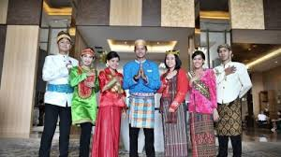

Gambar 1. Pakaian Adat

Sumber: <https://indihome.co.id/blog/5-contoh-keragaman-sosial-budaya-di-indonesia>

Dari foto pada gambar 3.

1. Apa informasi yang kamu peroleh?
2. Berapa jumlah anggota foto?
3. Tiga dari tujuh anggota foto adalah laki-laki.
4. Berapa perbandingan jumlah perempuan dan laki-laki dalam foto tersebut?
5. Jumlah wanita di dalam foto dua kali lebih banyak dari jumlah laki-lakinya. Benarkah pernyataan tersebut?

Menurut ananda, manakah dari pernyataan-pernyataan diatas yang menjelaskan perbandingan banyak jumlah laki-laki dan perempuan di dalam foto tersebut. Berikan alasan ananda.

**Aktivitas 2.**

Perhatikan video berikut ini.

Submit Tugas

Rasio dapat dituliskan dalam tiga bentuk berbeda yakni,

1. Pecahan, misal $\frac{3}{4}$
2. Dengan menuliskan dua bilangan yang dipisahkan dengan tanda (:), misal 3 : 4
3. Dengan menuliskan dua bilangan yang dipisahkan dengan kata “dan”, misal 3 dan 4.

**Aktivitas 3**

Mari ananda mencari informasi teman-teman di lingkungan sekolah terkait berat badan dan tinggi badannya. Lalu bandingkan kedua hal tersebut?Jelaskan bagaimana ananda membandingkan.

1. **PROPORSI**

Dizaman sekarang semua hal selalu didokumentasikan melalui sebuah foto baik yang akan dipublikasi ataupun disimpan secara mandiri. Jika kita mencuci foto-foto tersebut ke tukang foto, maka mereka selalu akan menanyakan ukuran foto yang ingin di cetak, biasanya sebelum di cetak foto-foto tersebut biasa mengalami proses editing.

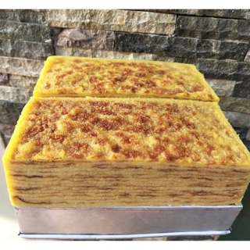

Kue maksuba adalah salah satu kue tradisional yang berasal dari provinsi Sumatera Selatan. Dilihat dari tekstur dan rasa, maksuba mirip dengan kue engkak dari provinsi lampung.

Apakah kamu pernah membuat kue basah dengan ibu atau anggota keluarga lain, khususnya dalam momen hari raya?

Berapa saja ukuran Loyang kue basah yang kamu ketahui?

Ibu Ani ketika lebaran tahun lalu memfoto kue maksuba yang dibuatkan dengan ukuran Loyang 20 x 20 cm yang terlihat pada gambar 2.

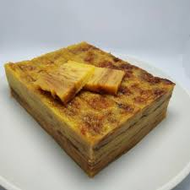

Gambar 2. Kue Maksuba



Gambar 3. Foto Kedua dari Kue Maksuba

Apakah gambar 3 terlihat proporsional seperti gambar 2?Berikan alasan ananda.

Jika gambar 3 tidak proporsional, bagaimana seharusnya tinggi dan panjang gambar 3 tersebut agar terlihat proporsional?

Berdasarkan aktivitas sebelumnya, cobalah ananda menjawab beberapa pertanyaan berikut ini.

1. Informasi apa yang ananda peroleh dari membandingkan kedua gambar kue tersebut?
2. Apakah informasi yang ada pada soal cukup untuk menyelesaikan masalah yang ada?
3. Apa tujuan dari aktivitas menemukan solusi dari permasalahan yang ada?
4. Bagaimana hubungan antara informasi yang tersedia dengan solusi permalahan yang ingin dicapai?

Mari kita mencoba menentukan ukuran tinggi dan panjang foto kue maksuba agar terlihat proporsional.

Tabel 2. Rasio Tinggi dan Lebar Foto

|  |  |  |
| --- | --- | --- |
|  | Tinggi (dalam cm) | Lebar (dalam cm) |
| Gambar 2 | 2 | 3 |
|  |  |
| Gambar 3 |  |  |
|  |  |  |
|  |  |  |

Jika ukuran Gambar 3 memiliki 10 satuan dan 18 satuan akan terlihat proporsional?Berikan argumentasi ananda.

|  |  |  |  |  |  |  |  |  |  |  |  |  |  |  |  |  |  |  |  |  |  |  |
| --- | --- | --- | --- | --- | --- | --- | --- | --- | --- | --- | --- | --- | --- | --- | --- | --- | --- | --- | --- | --- | --- | --- |
|  |  |  |  |  |  |  |  |  |  |  |  |  |  |  |  |  |  |  |  |  |  |  |
|  |  |  |  |  |  |  |  |  |  |  |  |  |  |  |  |  |  |  |  |  |  |  |
|  |  |  |  |  |  |  |  |  |  |  |  |  |  |  |  |  |  |  |  |  |  |  |
|  |  |  |  |  |  |  |  |  |  |  |  |  |  |  |  |  |  |  |  |  |  |  |
|  |  |  |  |  |  |  |  |  |  |  |  |  |  |  |  |  |  |  |  |  |  |  |
|  |  |  |  |  |  |  |  |  |  |  |  |  |  |  |  |  |  |  |  |  |  |  |
|  |  |  |  |  |  |  |  |  |  |  |  |  |  |  |  |  |  |  |  |  |  |  |
|  |  |  |  |  |  |  |  |  |  |  |  |  |  |  |  |  |  |  |  |  |  |  |
|  |  |  |  |  |  |  |  |  |  |  |  |  |  |  |  |  |  |  |  |  |  |  |
|  |  |  |  |  |  |  |  |  |  |  |  |  |  |  |  |  |  |  |  |  |  |  |
|  |  |  |  |  |  |  |  |  |  |  |  |  |  |  |  |  |  |  |  |  |  |  |
|  |  |  |  |  |  |  |  |  |  |  |  |  |  |  |  |  |  |  |  |  |  |  |

Submit tugas

|  |  |  |  |  |  |  |  |  |  |  |  |  |  |  |  |  |  |  |  |  |  |  |
| --- | --- | --- | --- | --- | --- | --- | --- | --- | --- | --- | --- | --- | --- | --- | --- | --- | --- | --- | --- | --- | --- | --- |
|  |  |  |  |  |  |  |  |  |  |  |  |  |  |  |  |  |  |  |  |  |  |  |
|  |  |  |  |  |  |  |  |  |  |  |  |  |  |  |  |  |  |  |  |  |  |  |
|  |  |  |  |  |  |  |  |  |  |  |  |  |  |  |  |  |  |  |  |  |  |  |
|  |  |  |  |  |  |  |  |  |  |  |  |  |  |  |  |  |  |  |  |  |  |  |
|  |  |  |  |  |  |  |  |  |  |  |  |  |  |  |  |  |  |  |  |  |  |  |
|  |  |  |  |  |  |  |  |  |  |  |  |  |  |  |  |  |  |  |  |  |  |  |
|  |  |  |  |  |  |  |  |  |  |  |  |  |  |  |  |  |  |  |  |  |  |  |
|  |  |  |  |  |  |  |  |  |  |  |  |  |  |  |  |  |  |  |  |  |  |  |
|  |  |  |  |  |  |  |  |  |  |  |  |  |  |  |  |  |  |  |  |  |  |  |
|  |  |  |  |  |  |  |  |  |  |  |  |  |  |  |  |  |  |  |  |  |  |  |
|  |  |  |  |  |  |  |  |  |  |  |  |  |  |  |  |  |  |  |  |  |  |  |
|  |  |  |  |  |  |  |  |  |  |  |  |  |  |  |  |  |  |  |  |  |  |  |

**Tentukan ukuran foto lain yang memiliki rasio yang senilai foto berikut.**

**Perbandingan berbalik nilai**

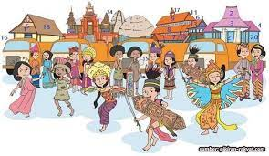

Gambar 4.1 Keragaman Budaya Indonesia

Sumber: <https://berita.99.co/keragaman-budaya-indonesia/>

Indonesia dikenal sebagai Negara yang sangat beragam, keragaman dan kekayaan budaya yang berlimpah dengan memiliki 742 bahasa/dialek dari keragaman 478 suku bangsa. Suku bangsa yang tersebar dari Sabang hingga Merauke.

Luasa wilayah Indonesia dari ujung barat dan timur Indonesia mencapai 5 120 km yang jika ditempuuh dengan menggunakan pesawat kurang lebih 12 jam waktu penerbangan. Sementara panjang dari selatan ke utara dengan luasan 1700 km.

Sedangkan panjang jarak dari selatan ke utara, lebih dari 1.700 km. Bayangkan, panjang pantai Indonesia sekitar 104.000 km, menduduki urutan nomor empat sebagai negara yang memiliki pantai terpanjang di dunia," katanya.

Sedangkan luas daratan Indonesia, menurutnya, lebih dari dua juta kilometer, dengan luas lautan hampir tiga kali lipatnya. Artinya, dua per tiga wilayah Indonesia adalah lautan. "Hampir seperti penduduk Takalar yang mayoritas berprofesi di laut," katanya.

**RASIO**

**Es Dawet adalah salah satu minuman tradisional asli Indonesia. Dawet berasal dari Desa Jabung, Ponorogo tanpa warna atau bening, tercatat dalam prasasti Taji Ponorogo pada abad 10. Kemudian mulai dikenal kembali pada abad 15 pada zaman bupati Ponorogo Bathoro Katong, karena bermanfaat menyembuhkan orang sakit.**

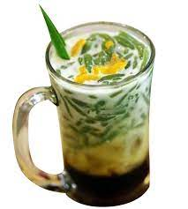

Gambar 6. Es Dawet

Gambar 5 Es Dawet

Sumber: https://caramembuat.id/cara-membuat-es-pisang-ijo/

Coba Perhatikan!

Ratna dan Galuh menjadi panitia dalam kegiatan Gerebeg. Ratna dan Galuh bertugas untuk menyajikan es dawet kepada para tamu. Mereka akan mencampur air gula merah beserta dawet dan santen kental. Untuk memperoleh rasa yang pas, keduanya menetapkan beberapa campuran yang diujicobakan. Campuran manakah yang memiiki ampuran air gula aren terkuat? Berikan argument ananda.

Campuran 1.

2 gelas air gula aren + dawet 3 sendok santan kental

Campuran 2.

5 gelas air gula aren + dawet 9 sendok santan kental

Campuran 3.

1 gelas air gula aren + dawet 2 sendok santan kental

Campuran 4.

3 gelas air gula aren + dawet 5 sendok santan kental

Jika setiap campuran dibentuk ke dalam presentase, berapa masing-masing presentase campuran yang terbentuk?

Ananda bisa membentuk pecahan dari campuran yang ada.

Campuran 1. Campuran yang terdiri dari 2 gelas air gula dan dawet, berarti presentase kekentalan gula aren dan dawet adalah …...

**Perbandingan Senilai**

**Aktivitas 1.**

Perhatikan permasalahan berikut ini.

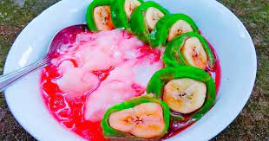

Gambar 7. Es Pisang Ijo

Sumber: <https://caramembuat.id/cara-membuat-es-pisang-ijo/>

Situasi A.

Es Pisang Ijo manakah yang lebih kental, 3 takar sirup merah dicampur 2 gelas air putih atau dicampur 4 takar sirup merah dicampur 2 gelas air putih?

Situasi B.

Es Pisang Ijo manakah yang lebih kental, 3 takar sirup merah dicampur 2 gelas air putih atau dicampur 4 bungkus sirup merah dicampur 2 gelas air putih?

Berikan argumentasi ananda.

**Aktivitas 2.**

|  |  |
| --- | --- |
|  |  |

**https://ameera.republika.co.id/berita/odfolj359/wisatawan-asing-terpukau-melihat-gerebeg-di-solo**

Gerebeg-an adalah perayaan rutin tahunan yang diadakan masyarakat Jawa untuk memperingati peristiwa penting. Upacara ini melibatkan warga keratin, segenap aparat kerajaan dan lapisan masyarakat. Acara gerebeg mauled, syawal dan kegiatan grebeg lainnya yang sering dilaksanakan oleh Keraton Kasunanan Surakarta Hadinigrat Solo dan Yogyakarta.

Tahun 2023 diperkirakan banyak pihak yang terlibat, partisipan laki-laki diperkirakan lebih banyak dari perempuan, jumlahnya perbandingan 7 terhadap 9. Terdapat 2100 perempuan yang terlibat dalam acara grebeg Syawal 2023. Berapa jumlah laki-laki partisipan yang terlibat?

Sarah dan Ratna mencoba menghitung perbandingan jumlah partisipan laki-laki dan perempuan yang terlibat dalam kegiatan acara.

Sarah menyatakan jumlah laki-laki 3800 orang, periksalah apakah pernyataan Sarah tersebut benar?

Kevin menyatakan bahwa 2700 partisipan laki-laki yang ikut dalam kegiatan grebeg, Dia menunjukkan cara penyelesaian seperti berikut.

$$\frac{9 laki-laki}{7 perempuan}= \frac{x laki-laki}{2100 perempuan}$$

$$\frac{9 }{7 }= \frac{x }{2100 }$$

$$x=2700$$

Periksalah apakah perhitungan Kevin benar, bandingkan dengan temuan Sarah dan Ratna. Berikan argumentasi Ananda.

